Lesenský občasník
2/2014
xxxxxxxxxxxxxxxxxxxxxxxxxxxxxxxxxxxxxxxxxxxxxxxxxxxxxxxxxxxxxxxx
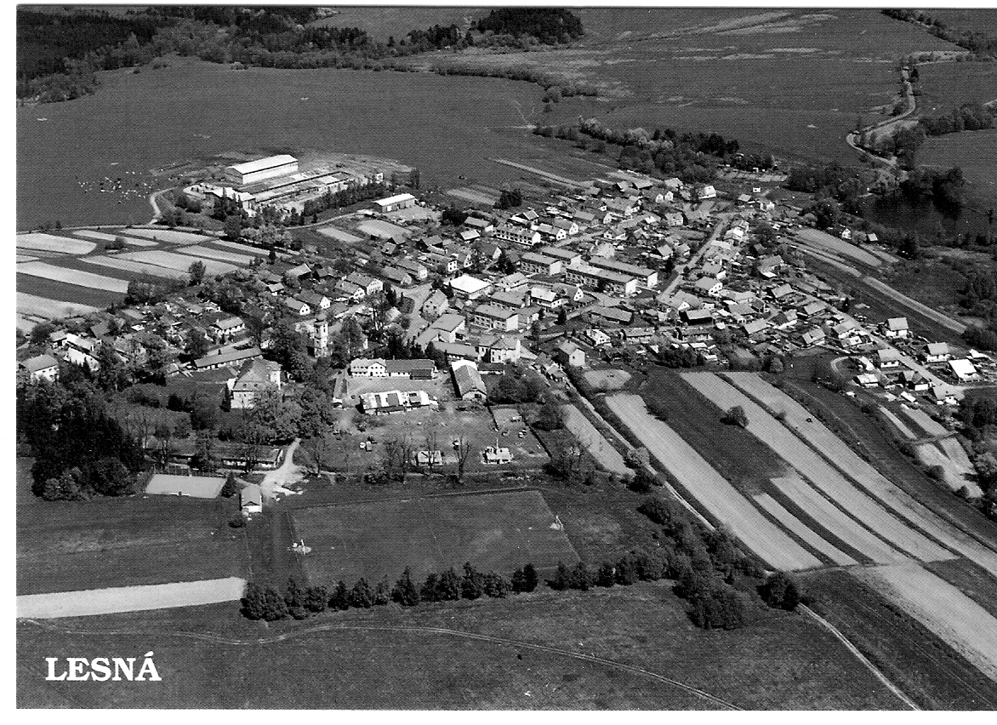
xxxxxxxxxxxxxxxxxxxxxxxxxxxxxxxxxxxxxxxxxxxxxxxxxxxxxxxxxxxxxxx
Kontaktní spojení : Obecní úřad Lesná, č.p.1
tel./fax : 374 784 425
e-mail : ou@obeclesna.cz
www.obeclesna.cz

Vážení spoluobčané,

dostává se k vám další vydání našeho občasníku. Od posledního vydání došlo v naší obci k velkým změnám, o nichž vás chceme informovat.

Zprávy ze zastupitelstva

Ve čtvrtek 24.dubna se konalo mimořádné zasedání zastupitelstva obce. Zastupitelé přijali rezignaci pana Davida Ölveczkiho na funkci starosty obce a na mandát člena zastupitelstva.

Novým starostou byl zvolen Ing.Josef Červinka a místostarostkou Mgr.Jitka Uhlíková. Oba zvolení zastupitelé budou svou funkci vykonávat jako neuvolnění, t.j.při svém zaměstnání.

Úřední hodiny zústávají zachovány tak, jak jste byli zvyklí.

Kontakty: telefon kancelář OÚ 374 784 425

starosta 725 041 311

místostarostka 731 733 148

Pálení čarodějnic a stavění májky
Ve středu 30.dubna se bude konat průvod čarodějnic a čarodějů. Sraz máme před školou v 16.00.
Zveme všechny příznivce tradičních českých zvyků, aby se připojili k průvodu, který bude zakončen na lesenské návsi postavením májky a zapálením vatry.
Děti ze ZŠ a MŠ v doprovodu svých rodičů a učitelek přinesou vlastnoručně vyrobenou čarodějnici, která bude podle tradic upálena.

Pozvánka na prvomájový průvod

Spolek žen Lesněnky ve spolupráci s obecním úřadem a Sborem dobrovolných hasičů Lesná pořádá

ve čtvrtek 1. května

náš již tradiční
prvomájový průvod.
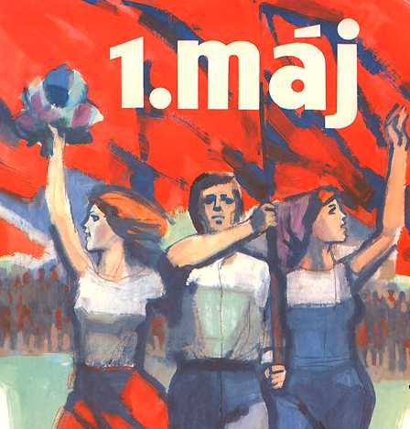

Sraz majitelů plechových miláčků je v 9.00 na nádvoří zámku, kde si své traktory a jiná vozítka vyzdobí. Materiálu na výzdobu však není mnoho, protože v loňském roce se vše nevrátilo zpět.
Uvítáme tedy, pokud přijedete se svými vozidly již ozdobenými.

Sraz pěších účastníků průvodu je v 9.50 na nádvoří zámku. Vezměte s sebou mávátka, vlaječky, šátky nebo ozdobené větvičky a hlavně dobrou náladu.

Za doprovodu budovatelských písní doby již minulé projde průvod celou vesnicí a svou pouť zakončí opět na nádvoří zámku. Zde si budou moci účastníci zakoupit malé občerstvení.

Uctění památky obětí Pochodu smrti

V pondělí 28.dubna si žáci naší základní školy připomněli 69.výročí Pochodu smrti uctěním památky jeho obětí. Po zhlédnutí dokumentárního filmu o transportech smrti žáci spolu s učitelkami a zástupci obce položili kytici k pomníku v parčíku na návsi.

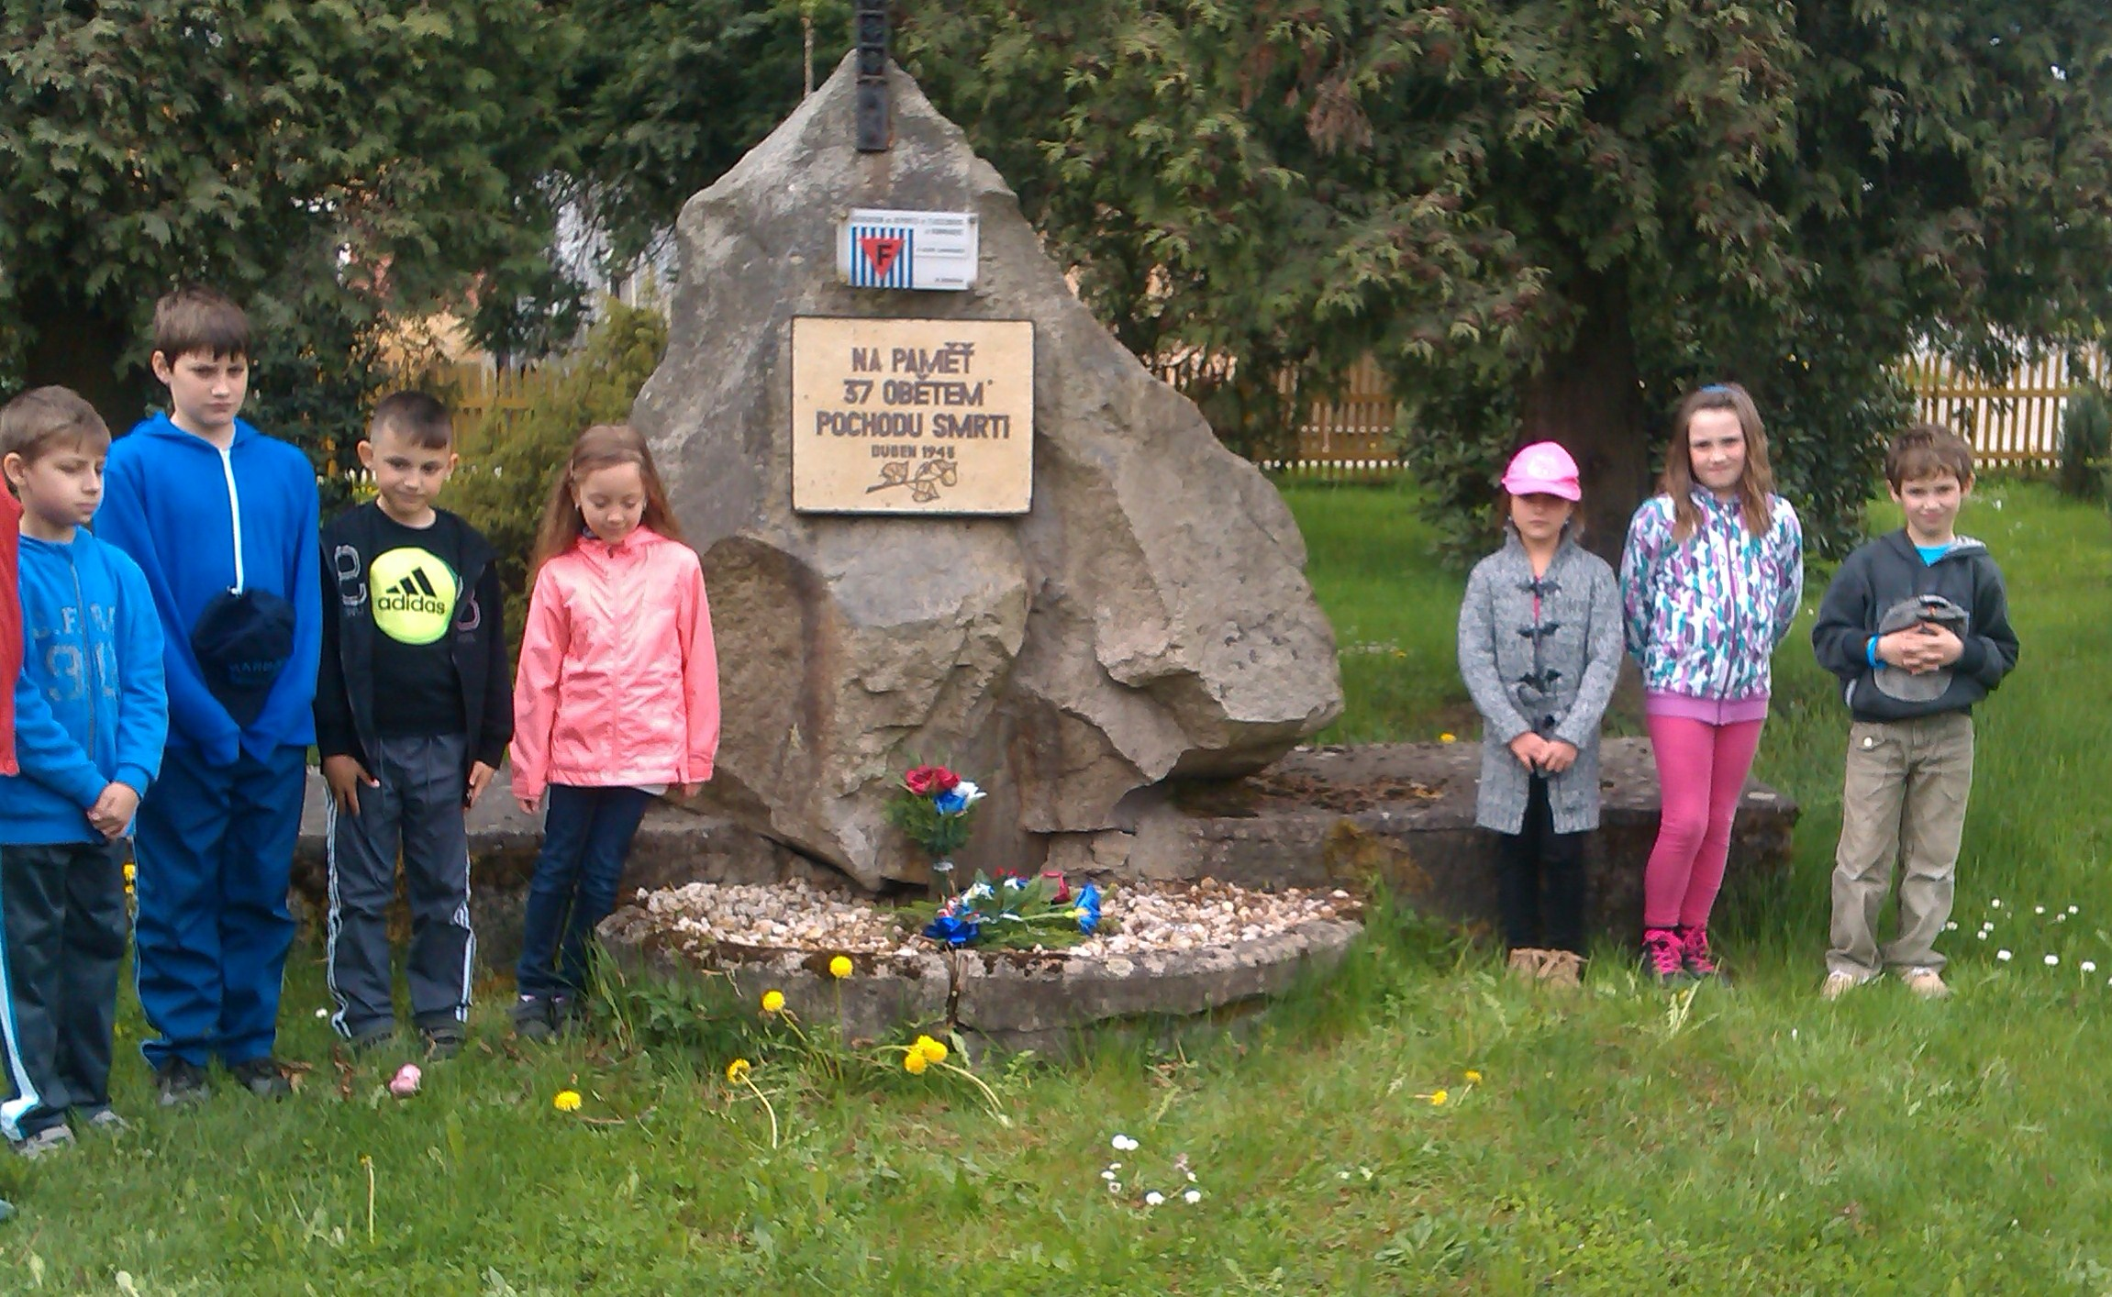

Sport

Oddíl kopané zahájil jarní část soutěže již v březnu. Prozatím byly odehrány čtyři zápasy.
V tabulce jsou uvedeny výsledky.

Jaro 2014 | datum | den | hodina
Lesná – Planá B | 29.3. | So | 15.00 | 1:1
Dl.Újezd B- Lesná | 6.4. | Ne | 15.00 | 2:3
Lesná – Lom | 12.4. | So | 16.30 | 0:3
Částkov B - Lesná | 20.4. | Ne | 17.00 | 4:3
volno | 27.4.

Další zápas odehrají naši fotbalisté v sobotu 3.května od 17-ti hodin na hřišti v Halži.

Naši jubilanti

V předchozím vydání občasníku nebyli z důvodu nedostatku místa uvedeni jmenovitě všichni jubilanti. Tímto se jim omlouváme a zde jejich jména uvádíme.

Miloš Červinka Žofie Hrečinová Jiřina Kůstová Anna Špačková
Anna Jakubčová Štefan Goubej Jiří Kormoš Anna Hrečínová
Anna Packanová Jozef Havlík Vladimíra Kořénková Ivan Gomolák
Zdeněk Uhlík Marie Sakmárová Jan Danko Anna Danková

V dalším období oslaví své narozeniny tito naši spoluobčané.

Květen Červen
Jaroslava Nováčková Marie Packanová
Michal Kužel Jan Rohlík
Libuše Kormošová Věra Packanová
Anna Francová

Sbor pro záležitosti a obecní úřad přeje všem pevné zdraví, mnoho štěstí a spokojenosti.

